Bestyrelsesmøde i Blossi d. 23.08.2023
hos Tina, Merbjergvej 28, 4293 Dianalund, kl. 18.30

Til stede: Rikke, Kirstine, Tina, May, Nina og Miriam
Referat:

Evaluering af afholdte arrangementer, (herunder økonomi hvis relevant):
- Ingen afholdte siden sidste møde

Planlægning af sensommer/efterårets arrangementer
- 1-dagskurser med Rasmus Møller (Kirstine er tovholder)
  - fredag den 8/9 pt. 8 tilmeldte
  - lørdag den 25/11 pt. 4 tilmeldte
Vi fortsætter med at gøre reklame for begge kurser, og besluttede, at det første under alle omstændigheder gennemføres.

- Efterårstur
  - Margrethe har snakket om en efterårstur i Bidstrup aftalt d. 15. oktober.
    - Brug for tovholder og detaljer aftalt med Margrethe: Tina er tovholder og kontakter Margrethe samt laver et facebook-opslag.
  - Juletur – Brug for en tovholder? May er tovholder og det bliver i Bromme skov. Vi håber på bedre fremmøde end sidste år.
    - Fredag den 29. december kl. 11.00. Tid og sted kommer senere.
  - Sensommertur (Miriam)
    - Holsteinborg tur – Miriam kan være guide og finder en sommer/sensommerdato og melder tilbage.

- Kaffe Keppni indendørs
  - Vi prøver. 28./29. oktober som forslag. Nina kontakter Romi og Marie-Louise.
    - Aftale med Mette i hus for begge datoer (Kirstine har skrevet)
    - Nina – Svar fra Romi og Marie-Louise.: De kan begge to.
    - Dato fastlægges: lør.d. 28.okt.

- Deltagelse som hjælpere til DM i gædingakeppni på Hedeland den 1.-3. september.
  - Vi har skrevet ud til medlemmer på FB og nyhedsbrev. Miriam er bindeled mellem Blossimedlemmer og DM.
  - Nogen der har meldt sig under fanerne? Kun en enkelt

- Fælles træning 1 gang om måneden? Klubben står for kaffe/the og betaling af baner og faciliteter. Tina kontakter Mette for at høre om det er muligt på Holmene.
  - Status? Mette har meldt positivt tilbage, og Tina arbejder videre med ideen som en prøveperiode året ud. Vi skal lige lande en deltagerpris (kun for medlemmer eller ?) og hvor meget klubben evt. står for, økonomisk.

- Generalforsamling
  - Dato: fx 11. eller 18. november (DI den 25. november) D. 22.11. kl. 18 hos Nina
  - På valg: Kirstine, Mikkel og Susanne.

Andet:
Hvad har Blossi liggende af udstyr rundt omkring i hjemmene?
Kirstine har 1 gasblus, 1 tekande og gammel computer fra stævner.
Nina har lang liste:
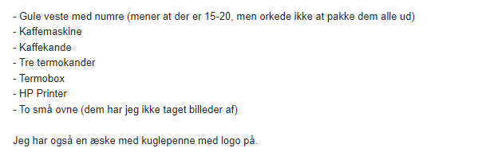
Mangler hvad May har liggende: Point-tavler – og måske flere småting

Lydudstyr (Højtaler, mikrofon, in-ear træner sæt mv) og 3 dommertelte er opbevaret hos Mette på Holmene.

Huske at sende nyhedsbrev ud til medlemmer, opfordring til medlemmer om ture eller lignende på facebook.

Evt.

- Næste møde: 25.okt. hos May

